公司简介
- 介绍：
我司是一家国家级高新技术企业，致力于大健康应用领域的植物提取产品、天然食品原料以及化妆品的原料的生产、研发和销售。
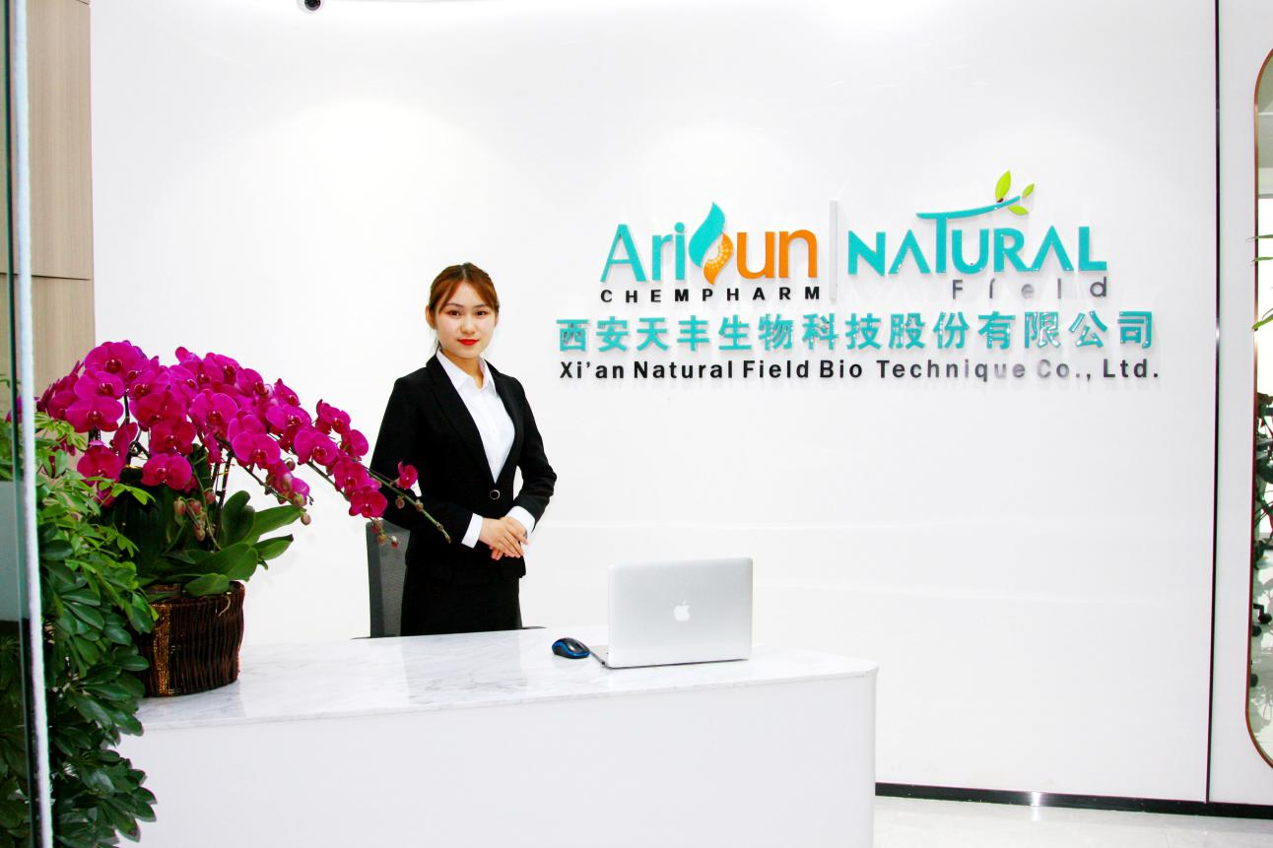
我们的办公地点位于西安市高新区核心商务地带融城云谷。
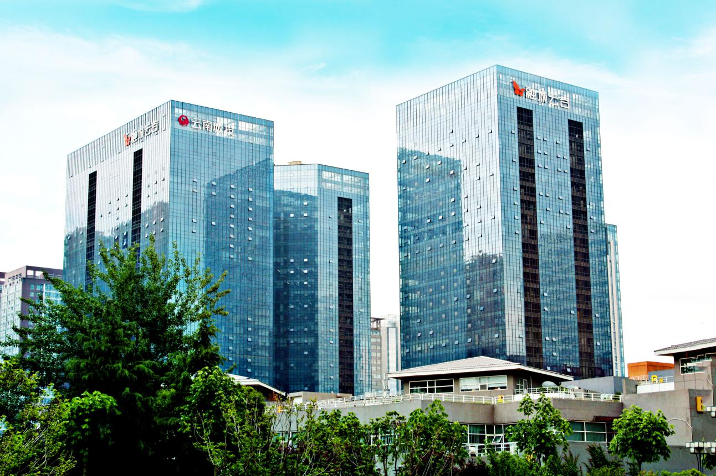
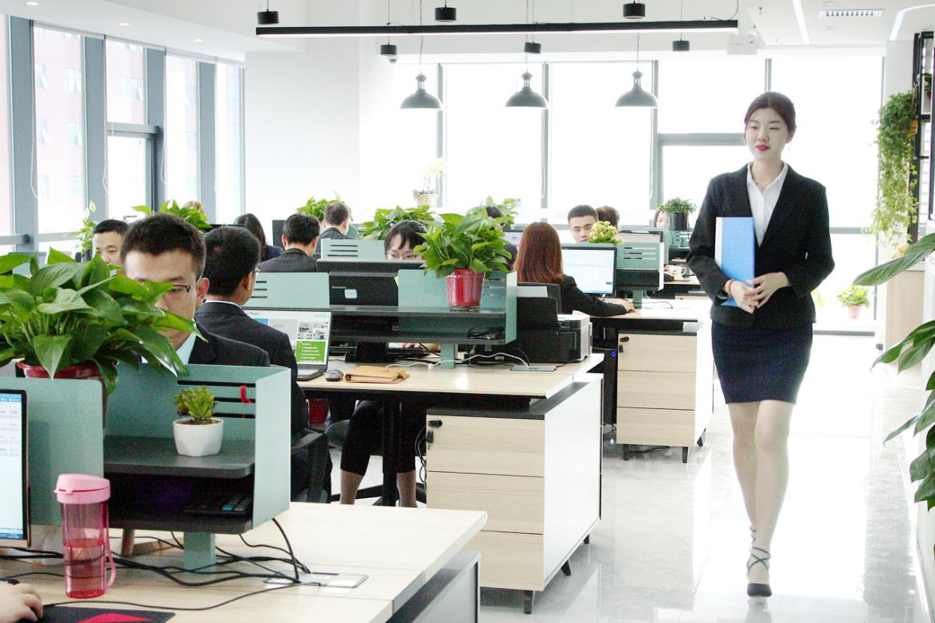

我们的生产基地位于西安科技企业加速器B区草堂工业园。拥有十万级净化车间，国际标准的提取物，天然食品原料和化妆品原料的生产线，目前获得发明专利10多项，多个产品取得了HACCP认证、Halal，ISO9001，Kosher，欧盟有机证，美国有机认证等多项国际认证证书。

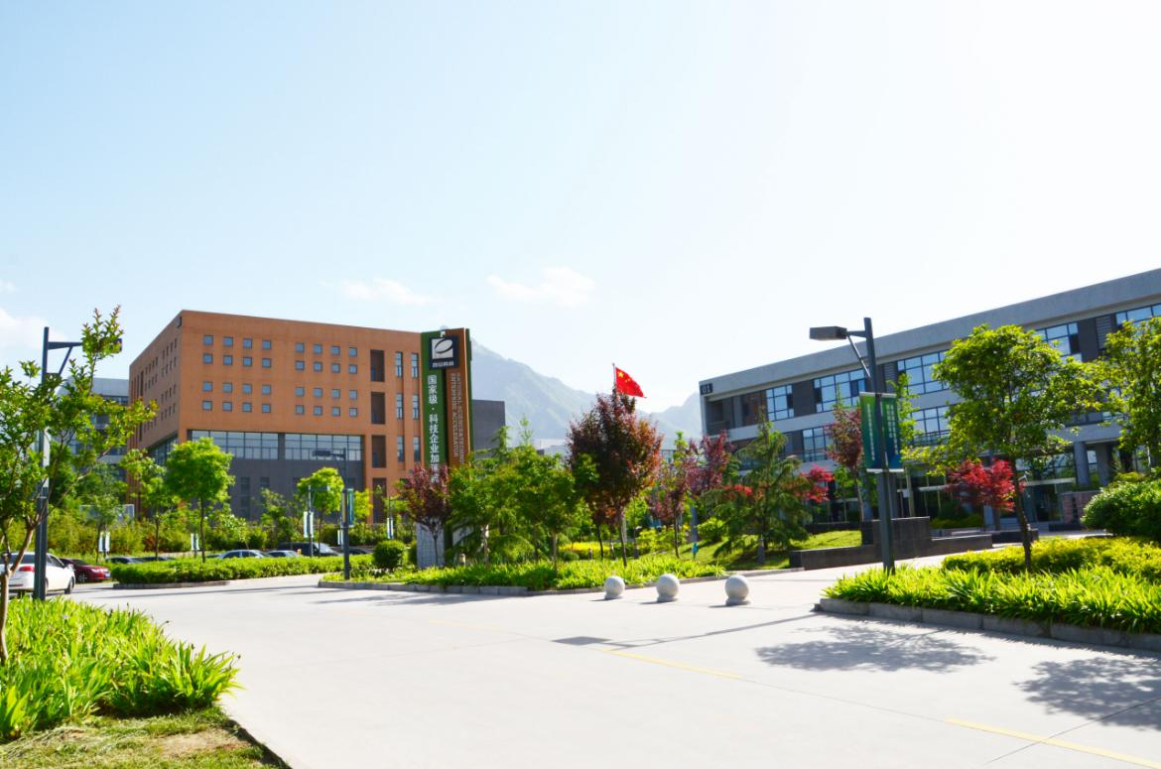

我们在上海，合作建设有2000多平米，国际一流的研发中心，那里有多名博士带领的研发和品控团队，确保了旭丰产品的前瞻性以及品质的可靠性。
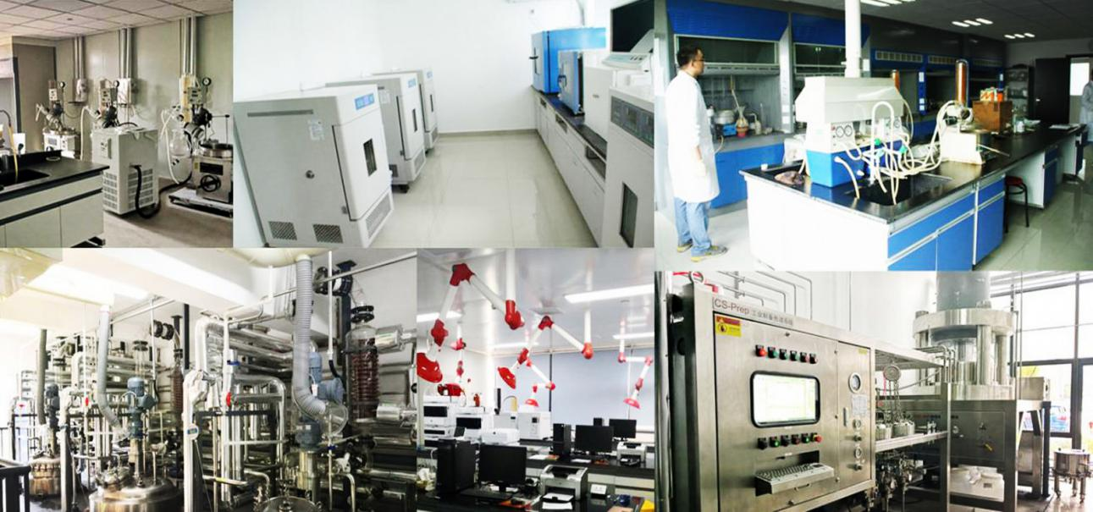
在厦门，投资建设通过了GMP认证的产品生产加工基地，并由复旦大学、西北大学等国内知名专家学者作为技术支撑。

我们采用全新开放的合作模式，整合最有效的资源，优势互补，合作共赢，努力成为国际一流的健康产业产品制造商。

2.历史：

2005年，总经理杨海鹰先生成立了西安天丰生物科技有限公司;
2006年，通过了ISO9001质量管理体系认证;
2010年，我们与中国科学院合作建立国家研发中心，张胜勇院士加入企业研发团队;
2011年，获得HACCP证书;
2012年，扩大产业链下游，建立了大规模无公害种植基地;
2013年，成功获得非洲李的CITES和BV认证;
2015年6月，总经理杨海鹰先生与韦娜女士合作下成立了西安旭丰生物科技有限公司，并确定了旭丰生物的产品方向是致为全球市场提供优质的天然植物提取物和食品原料。
2015年12月，公司在高新技术开发区共同投资净化车间，努力为客户提供更好的产品;
2016年5月，公司联合研发平台在上海成立，进一步提升新产品的研发能力;
2016年9月，公司洁净车间通过食品药品监督管理局的现场检查获得食品生产SC证书;
2016年12月，公司获得ISO9001质量管理体系认证，和KORSHER认证;
2017年10月，公司与福建南方药业达成战略合作协议，其优质产品将与旭丰生物的市场优势相结合，相得益彰;
2017年12月，公司自主研发的新风味抹茶投产并成功上市，赢得了客户的广泛赞誉。
2018年3月，公司对高新技术企业认定工作，力求使得企业成为国家高新技术公司。
2019年4月，公司获得HALAL认证;
2019年5月， 公司四十多个产品通过欧盟有机证，美国有机认证。为产品进入欧盟等高端化市场奠定了非常好的基础。
2019年，我们一直不断创新，注重生产、研发和严谨的品质控制，致力于为我们的全球客户提供高层次的产品质量和具有竞争力的价格。

3.团队
3.1 研发部：
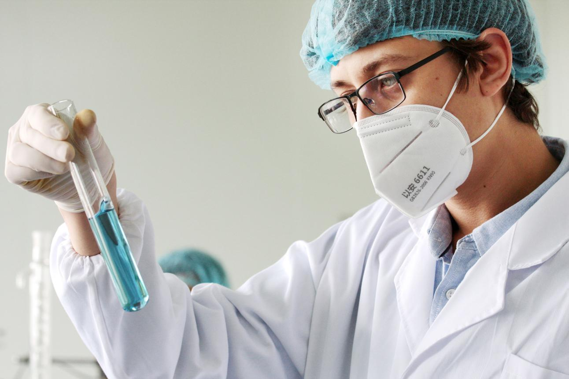
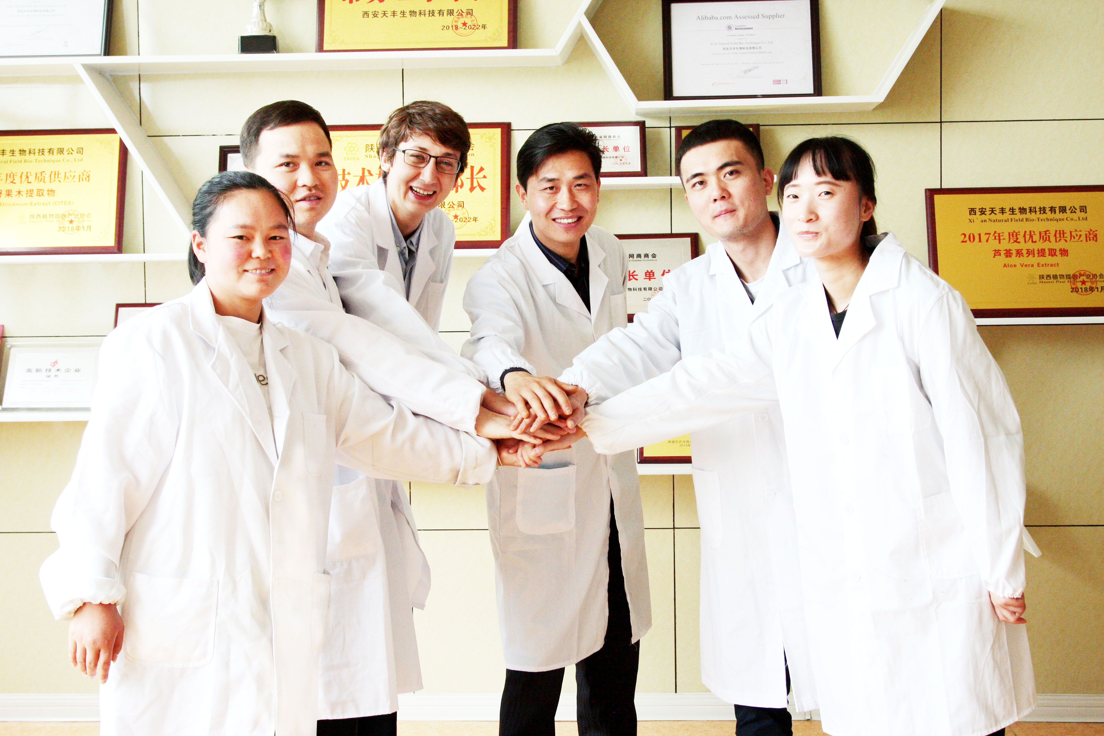
由2名博士作为学术带头人的研发团队，他们思维敏捷，精于研究，确保了旭丰产品的前瞻性和创新性。

3.2 生产部：
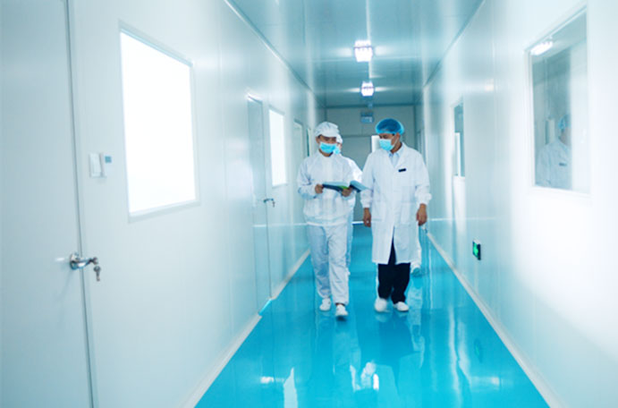
熟练的技术工人，在有着多年生产经验的厂长、班长的带领下，敬业爱岗、追求卓越，用制药的标准和规范，去给客户生产优质的产品。

3.3 质量控制部门：
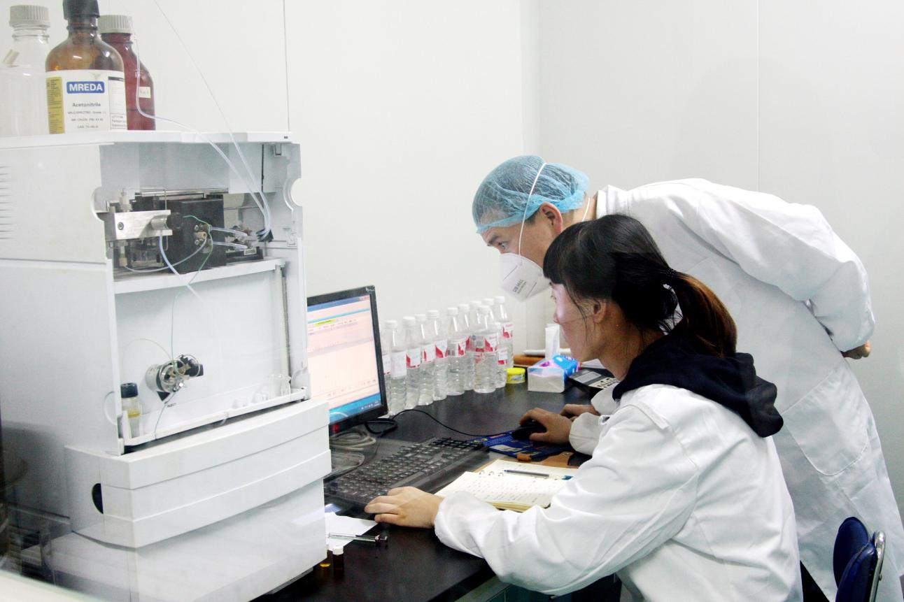
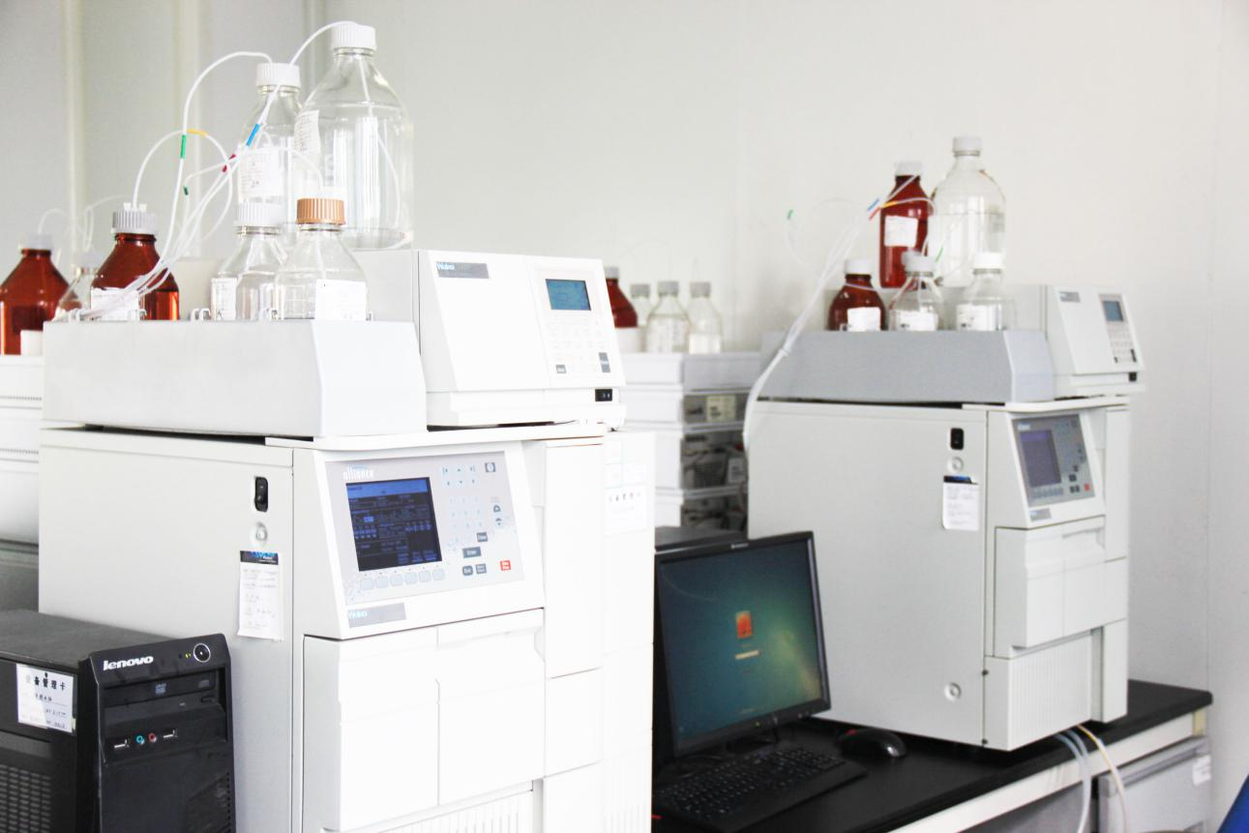

由优秀的检测精英组成的品控团队，他们拥有国家药监局发放的上岗证书，正是由于他们严把质量关口，才确保旭丰发出的每一批产品，质量都能达到客户要求。

3.4 销售工程师：
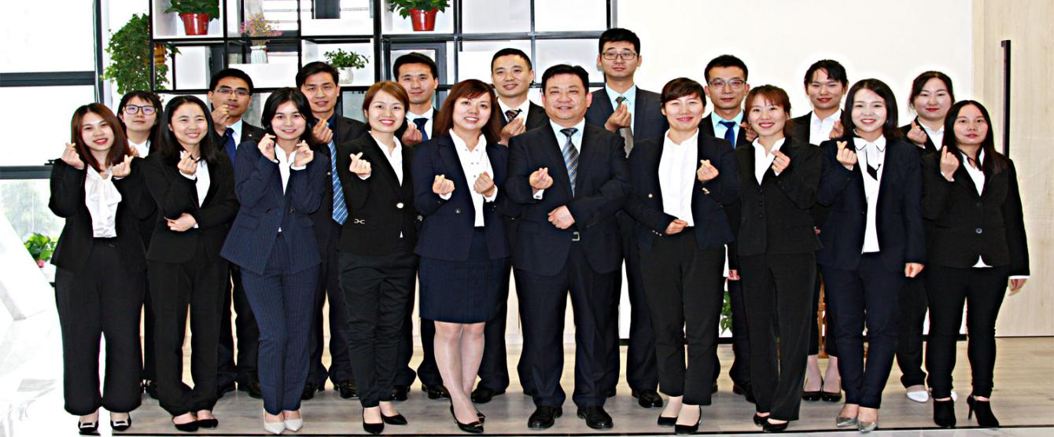

20名专业的销售工程师，他们精通产品，敬业热情，为客户的专业服务提供了强有力的保证。
为更为专业的服务客户，我们针对每一个产品，创立了产品运营官这一全新的服务模式，专业的产品运营官带领着QA,QC,产品工程师、技术专家等人员组成的服务团队，为我们的全球客户提供着专业的服务。

4.服务：

4.1 售前服务：
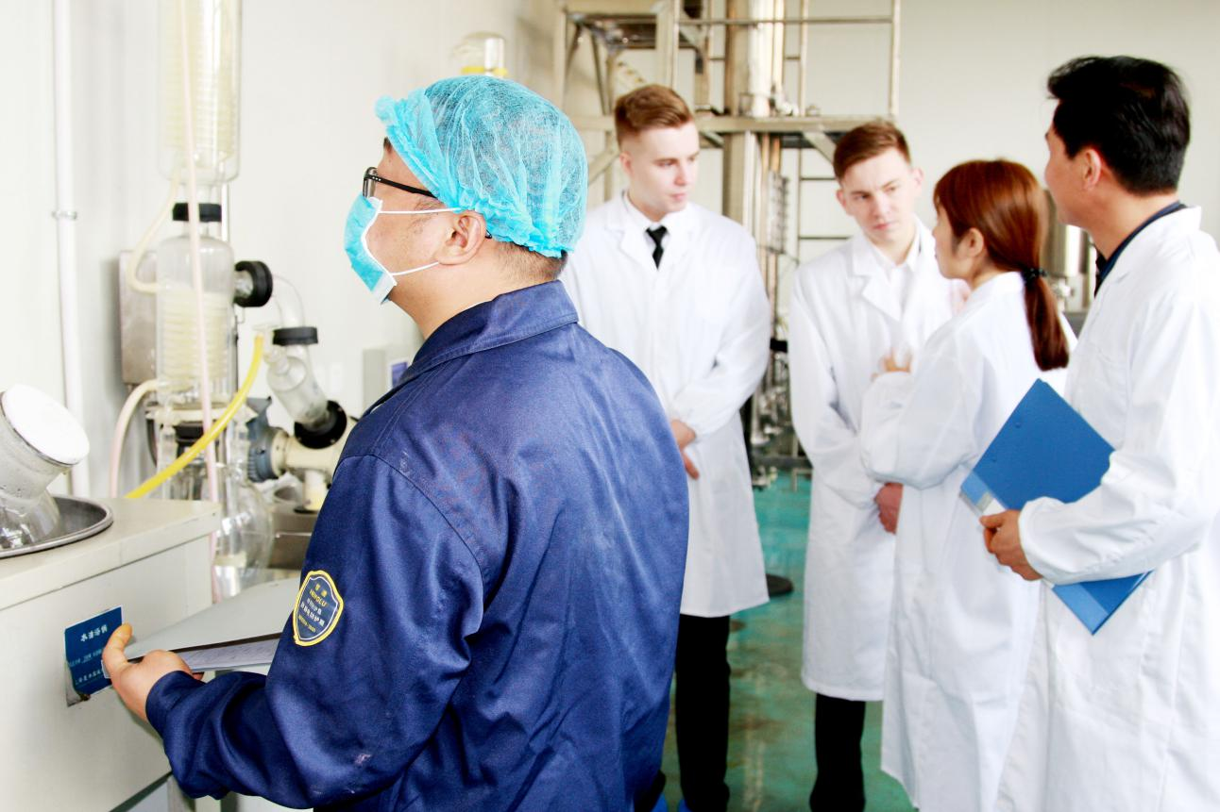
免费样品供您检测；
全套的技术资料支持，如COA，MOA，MSDS，工艺流程，TDS等；
我们的博士领导的研发团队为您提供强有力的技术支持；
随时欢迎您来验厂；
4.2 售中服务：
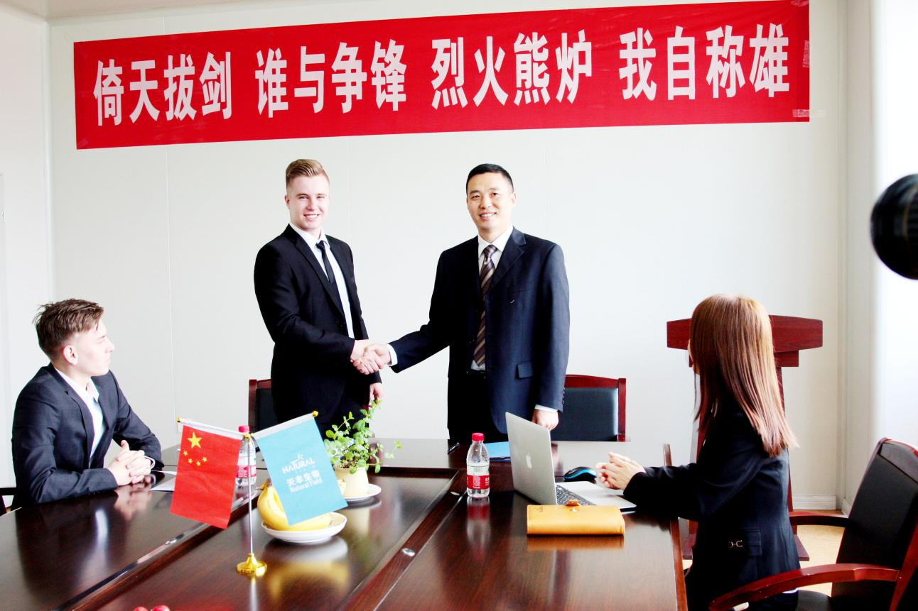
高效的沟通服务；
根据客户的市场需求，提供个性化化定制服务；
为你的项目提供最佳的解决方案；
根据客户要求定制OEM包装；
4.2 售后服务：
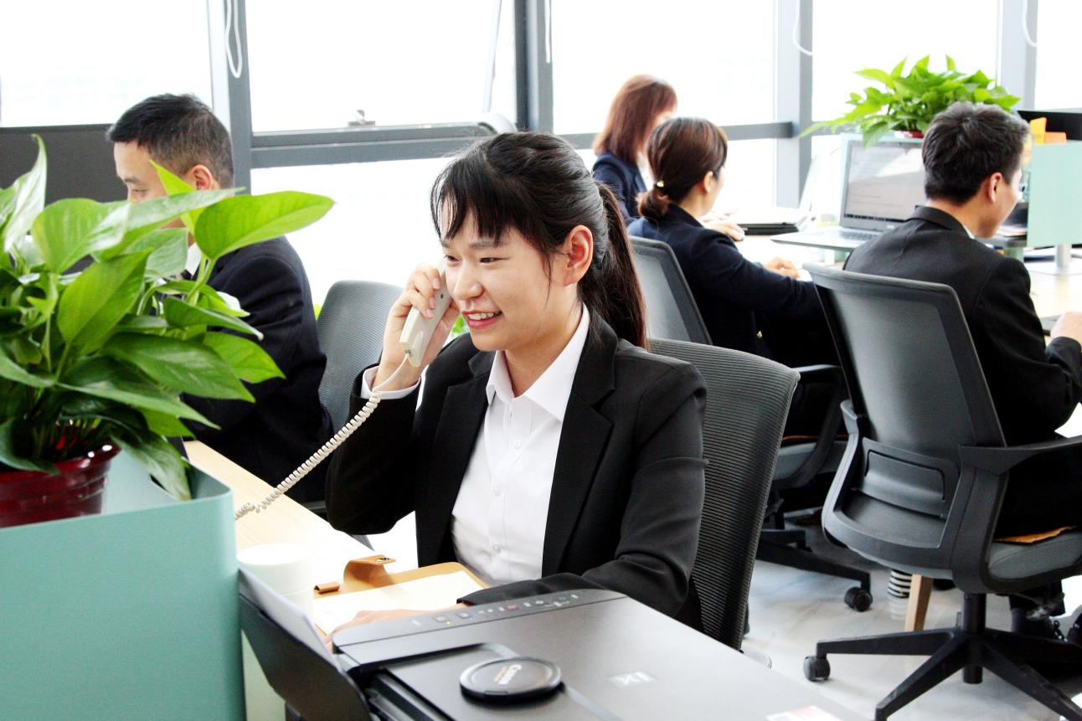
及时提供您的货件运输信息；
完善的产品跟踪系统和服务；
提供相关文件，协作您进行清关；
确保好的产品质量是我们的责任；
及时征集并处理客户的反馈意见，如包装方式，质量参数等；

